



**Handbuch „Sensibilitätsanalyse“**

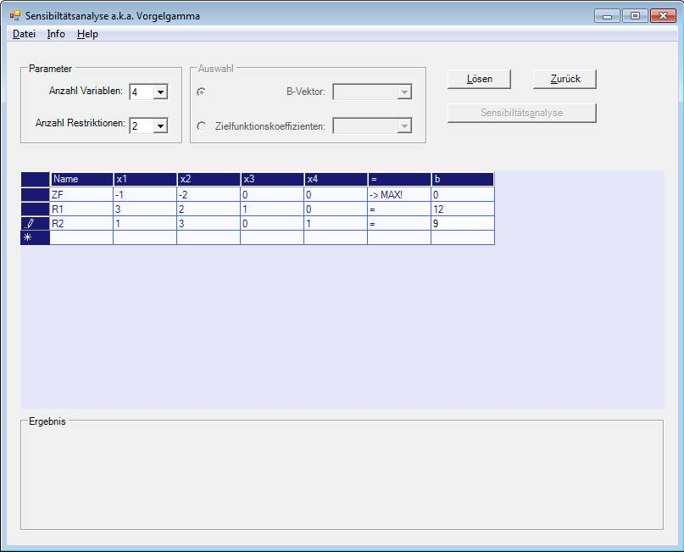

# Beschreibung der Methode

Bei der Sensitivitätsanalyse werden i. allg. Größen des Ausgangsproblems variiert, und es wird untersucht, welche Wirkung eine derartige Modifikation auf die Lösung eines Problems besitzt.

In welchem Maße kann man eine Größe ändern, ohne dass sich die Änderung auf die wesentlichen Eigenschaften der Lösung auswirkt?

Mit dem Programm SensiOR kann über Sensibilitätsanalyse die Schwankungsbereiche des c- und b-Vektors berechnen werden.

Dabei wird ein Ausgangstableau eines LP-Ansatzes eingegeben und die optimale Lösung generiert. Auf Basis dieser Lösung kann eine Sensibilitätsanalyse durchgeführt werden.

# Nutzungshinweise

* Zu beachten ist, dass das Problem mitsamt der Schlupfvariablen eingegeben werden muss.
* Ebenso müssen die Koeffizienten der Zielfunktion mit negativem Vorzeichen eingegeben werden. Dies liegt daran, dass der Optimierungsalgorithmus auf dem Methodenbankprogramm Iterator basiert.
* Der Lösungsalgorithmus löst Restriktionen mit Kleiner-Gleich-Relationen und nur einer Hilfsvariable pro Restriktion.

Bisher ist es nur möglich, Restriktionen mit kleiner-gleich-Relationen und einer Hilfsvariable pro Restriktion zu lösen.

LP Ansätze welche

* Ist- gleich Relationen
* Größer-gleich Relationen
* Näherungsweise Lösungen
* Nichtlineare Probleme
* Minimierungsprobleme

enthalten, können bisher mit dem Tool nicht gelöst werden.

# Beschreibung des LP-Ansatzes

Mit Hilfe dieses Tools werden auf Gleichheit normierte LP Ansätze mittels Einführung von Schlupfvariablen gelöst. Da der Optimierungsalgorithmus auf dem des Iterators basiert, müssen dabei die Zielfunktionskoeffizienten mit negativen Vorzeichen eingegeben werden.

Verdeutlicht wird das durch folgenden LP Ansatz:

1x1 + 2x2 🡪 max!

3x1 + 2x2 **≤** 12

1x1 + 3x2 **≤** 9

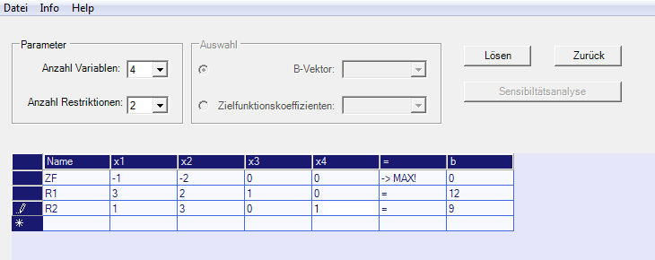Durch Einführung von Schlupfvariablen und der Multiplikation der Zielfunktion mit -1 wird das Problem in SensiOR gelöst.